**§ 1. Кинематика**

**1. Положение материальной точки в пространстве: 2. Средняя скорость:**

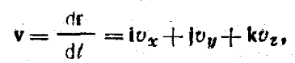**3. Средняя путевая скорость: 4. Мгновенная скорость:**



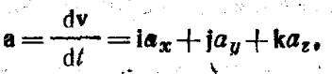**5. Абсолютное значение скорости: 6. Ускорение:**



**7. Абсолютное значение ускорения: 8. Абсолютное значение ускорения при криволинейном движении:**



**9. Нормальное и тангенциальное ускорение:  
**

**10. Кинематическое уравнение равномерного 11. Кинематическое уравнение равнопеременного движения вдоль**

**движения материальной точки вдоль оси х: оси х:**



**12. Скорость точки при равнопеременном движении: 13. Положение твердого тела (при заданной оси вращения)**

**определяется углом поворота (или угловым перемещением)**

**ф. Кинематическое уравнение вращательного движения:**

**14. Средняя угловая скорость:**

**  
15. Мгновенная угловая скорость: 16. Угловое ускорение: 17. Кинематическое уравнение равномерного вращения:**

**18. Частота вращения: 19. Кинематическое уравнение равнопеременного вращении:**



**20. Угловая скорость тела при равнопеременном вращении:**

**21. Связь между линейными и угловыми величинами; характеризующими вращение материальной точки, выражается следующими формулами:**

**1) Длина пути, пройденного точкой 2) Скорость точки линейная:**

**по дуге окружности радиусом R:**



**3) Ускорение точки тангенциальное: 4) Ускорение точки нормальное:**



**§ 2. Динамика материальной точки и тела, движущегося поступательно**

**22. Уравнение движения материальной точки (второй закон Ньютона):**

**1) В векторной форме:**

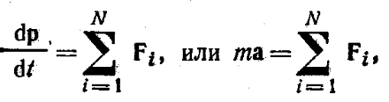

**2) В координатной (скалярной) форме:**



**Или**

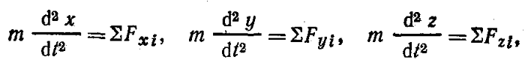

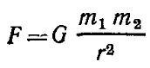**23. Сила упругости: 24. Сила гравитационного взаимодействия: 25. Сила трения скольжения:**



**26. Координаты центра масс системы материальных точек:**

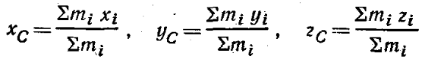

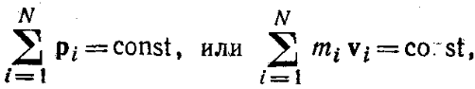**27. Закон сохранения импульса:**

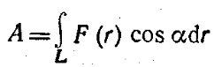**28. Работа, совершаемая постоянной силой: 29. Работа, совершаемая переменной силой:**



**30. Средняя мощность за интервал времени Δt: 31. Мгновенная мощность:**



**32. Кинетическая энергия материальной точки (или тела, движущегося поступательно):**



**33. Потенциальная энергия тела и сила, действующая на тело в данной точке поля, связаны соотношением:**

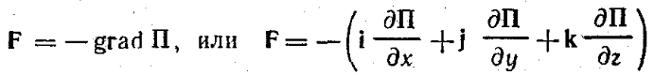

**В частном случае, когда поле сил обладает сферической симметрией (как, например, гравитационное), то**

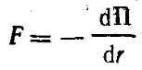

**34. Потенциальная энергия упругодеформированного тела (сжатой или растянутой пружины):**



**35. Потенциальная энергия гравитационного взаимодействия двух материальных точек (или тел) массами m1 и m2 находящихся на расстоянии г друг от друга:**

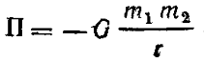

**36. Потенциальная энергия тела, находящегося в однородном поле силы тяжести:**



**37. Закон сохранения энергии в механике выполняется в замкнутой системе, в которой действуют только консервативные силы, и записывается в виде:**



**38. Применяя законы сохранения энергии и импульса к прямому центральному удару шаров, получаем формулу скорости абсолютно неупругих шаров после удара:**



**и формулу скорости абсолютно упругих шаров после удара:**

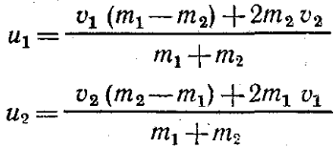

**§ 3. Динамика вращательного движения**

**39. Основное уравнение динамики вращательного движения твердого тела относительно неподвижной оси:**



**Если момент силы и момент инерции постоянны, то это уравнение записывается в виде:**



**В случае постоянного момента инерции:**



**40. Момент импульса вращающегося тела относительно оси:**



**41. Момент силы F, действующей на тело, относительно оси вращения:**



**42. Момент инерции материальной точки:**



**43. Момент инерции твердого тела:**

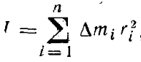

**То же, в интегральной форме:**



**Если тело однородно, т. е. его плотность р одинакова по всему объему, то:**



**44. Моменты инерция некоторых тел правильной геометрической формы:**

|  |  |  |
| --- | --- | --- |
| Тело | Ось, относительно которой определяется момент инерции | Формула момента инерция |
| Однородный тонкий  стержень массой m и длиной l | Проходит через центр тяжести стержня перпендикулярно стержню |  |
|  | Проходит через конец стержня перпендикулярно стержню |  |
| Тонкие кольцо, обруч, труба радиусом R и массой m, маховик радиусом R и массой m, распределенной по ободу | Проходит через центр перпендикулярно плоскости основания |  |
| Круглый однородный диск (цилиндр) радиусом R и массой m | Проходит через центр диска перпендикулярно плоскости основания |  |
| Однородный шар массой m и радиусом R | Проходит через центр шара |  |

**45. Теорема Штейнера. Момент инерции тела относительно произвольной оси равен:**



**46. Закон сохранения момента импульса:**

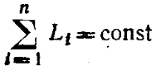

**Закон сохранения момента импульса для двух взаимодействующих тел:**



**Закон сохранения момента импульса для одного тела, момент инерции которого меняется:**



**47. Работа постоянного момента силы М, действующего на вращающееся тело:**



**48. Мгновенная мощность, развиваемая при вращении тела:**



**49. Кинетическая энергия вращающегося тела:**



**50. Кинетическая энергия тела, катящегося по плоскости без скольжения:**



**51. Работа, совершаемая при вращении тела, и изменение кинетической энергии его связаны соотношением:**



**52. Величины, характеризующие динамику вращательного движения, формулы, описывающие это движение, аналогичны соответствующим величинам и формулам поступательного движения.**

**Эта аналогия раскрывается следующей таблицей:**

|  |  |  |  |
| --- | --- | --- | --- |
| Поступательное движение | Вращательное движение | Поступательное движение | Вращательное движение |
| Основной закон динамики | | Работа и мощность | |
|  |  |  |  |
| Закон сохранения импульса | Закон сохранения момента импульса | Кинетическая энергия | |
|  |  |  |  |

**§ 4. Силы в механике**

**53. Закон всемирного тяготения:**



**54. Напряженность гравитационного поля:**



**55. Напряженность гравитационного поля, создаваемого планетой, массу М которой можно считать распределенной сферически симметрично:**



**56. Ускорение свободного падения на высоте h над поверхностью Земли:**

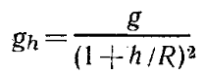

**Если h С R, то:**



**57. Потенциальная энергия гравитационного взаимодействия двух материальных точек массами m1 и m2 (шаров с массой, распределенной сферически симметрично), находящихся на расстоянии г друг от друга:**



**58. Потенциал гравитационного поля:**



**59. Потенциал гравитационного поля, создаваемого планетой, массу М которой можно считать распределенной сферически симметрично:**



**60. Законы Кеплера. 1. Планеты движутся по эллипсам, в одном из фокусов которых находится Солнце. 2. Радиус-вектор планеты в равные времена описывает одинаковые площади. 3. Квадраты периодов обращения любых двух планет относятся как кубы больших полуосей их орбит:**



**61. Относительная деформация при продольном растяжении или сжатии тела:**



**Относительная деформация при сдвиге определяется из формулы:**



**62. Напряжение нормальное:**



**63. Напряжение тангенциальное:**



**64. Закон Гука для продольного растяжения или сжатия:**



**Закон Гука для сдвига:**

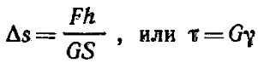

**65. Момент; закручивающий на угол ф однородный круглый стержень:**



**66. Работа, совершаемая при деформации тела:**



**67. Потенциальная энергия растянутого или сжатого стержня:**

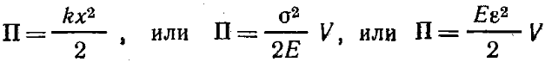

**§ 5. Релятивистская механика**

**68. Релятивистское (лоренцево) совращение длины стержня:**



**69. Релятивистское замедление хода часов:**

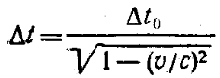

**70. Релятивистское сложение скоростей:**

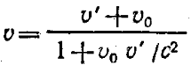

**71. Релятивистская масса:**

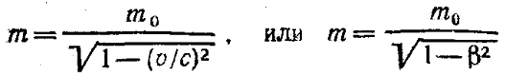

**72. Релятивистский импульс:**

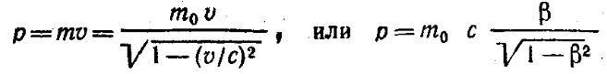

**73. Полная энергия релятивистской частицы:**



**74. Связь полной энергии с импульсом релятивистской частицы:**



**75. Связь кинетической энергии с импульсом релятивистской частицы:**



**§ 6. Механические колебания**

**76. Уравнение гармонических колебаний:**



**77. Круговая частота колебаний:**



**78. Скорость точки, совершающей гармонические колебания:**



**79. Ускорение при гармоническом колебании:**



**80. Амплитуда А результирующего колебания, полученного при сложении двух колебаний с одинаковыми частотами, происходящих по одной прямой, определяется по формуле:**



**81. Начальная фаза ф результирующего колебания может быть найдена из формулы:**

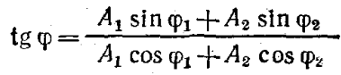

**82. Частота биений, возникающих при сложении двух колебаний, происходящих по одной прямой с различными, но близкими по значению частотами v1 v2:**



**83. Уравнение траектории точки, участвующей в двух взаимно перпендикулярных колебаниях с амплитудами A1 и А2 и начальными фазами ф1 и ф2:**

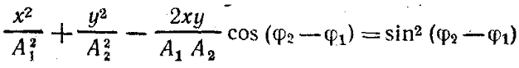

**Если начальные фазы ф1 и ф2 составляющих колебаний одинаковы, уравнение траектории принимает вид:**

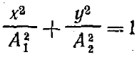

**84. Дифференциальное уравнение гармонических колебаний материальной точки:**



**85. Полная энергия материальной точки, совершающей гармонические колебания:**



**86. Период колебаний тела, подвешенного на пружине (пружинный маятник):**



**Период колебаний математического маятника:**



**Период колебаний физического маятника:**



**Период крутильных колебаний тела, подвешенного на упругой нити:**



**87. Дифференциальное уравнение затухающих колебаний:**



**88. Уравнение затухающих колебаний:**



**89. Круговая частота затухающих колебаний:**



**90. Зависимость амплитуды затухающих колебаний от времени:**



**91. Логарифмический декремент колебаний:**

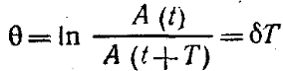

**92. Дифференциальное уравнение вынужденных колебаний:**



**93. Амплитуда вынужденных колебаний:**



**94. Резонансная частота и резонансная амплитуда:**



**§ 7. Волны в упругой среде. Акустика**

**95. Уравнение плоской волны:**



**96. Длина волны связана с периодом Т колебаний и частотой v соотношениями:**



**97. Разность фаз колебаний двух точек среды, расстояние между которыми (разность хода) равно Δx:**



**98. Уравнение стоячей волны:**



**99. Фазовая скорость продольных волн в упругой среде:**

**В твердых телах:**



**В газах:**



**100. Акустический эффект Доплера:**

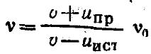

**101. Амплитуда звукового давления:**



**102. Средняя объемная плотность энергии звукового поля:**

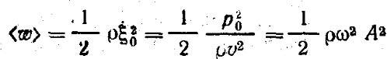

**103. Энергия звукового поля, заключенного в некотором объеме V:**



**104. Поток звуковой энергии:**



**105. Интенсивность звука (плотность потока звуковой энергии):**



**106. Интенсивность звука связана со средней объемной плотностью энергии звукового поля соотношением:**



**107. Связь мощности N точечного изотропного источника звука с интенсивностью звука:**



**108. Удельное акустическое сопротивление среды:**



**109. Акустическое сопротивление:**



**110. Уровень интенсивности звука (уровень звуковой мощности и децибелах):**



**§ 8. Законы идеальных газов**

**111. Уравнение состояния идеальных газов (уравнение Клапейрона—Менделеева):**



**112. Закон Дальтона:**



**113. Молярная масса смеси газов:**



**114. Массовая доля i-го компонента смеси газа:**



**§ 9. Молекулярно-кинетическая теория газов**

**115. Количество вещества:**



**116. Молярная масса вещества:**



**117. Концентрация частиц (молекул, атомов и т. п.) однородной системы:**



**118. Основное уравнение кинетической теории газов:**



**119. Средняя кинетическая энергия, приходящаяся на одну степень свободы молекулы:**



**а приходящаяся на все степени свободы молекулы (полная энергия молекулы):**



**Средняя кинетическая энергия поступательного движения молекулы:**



**120. Зависимость давления газа от концентрации молекул и температуры:**



**121. Скорость молекул: средняя квадратичная:**



**средняя арифметическая:**



**наиболее вероятная:**



**§ 10. Элементы статистической физики**

**122. Распределение Больцмана (распределение частиц в силовом поле):**



**123. Барометрическая формула (распределение давления в однородном поле силы тяжести):**



**124. Вероятность того, что физическая величина х; характеризующая молекулу, лежит в интервале значений от х до х + dx, равна:**



**125. Количество молекул, для которых физическая величина x, характеризующая их, заключена в интервале значений от х до x + dx:**



**126. Распределение Максвелла (распределение молекул по скоростями) выражается двумя соотношениями:**

**А) число молекул, скорости которых заключены в пределах от и до v + dv:**

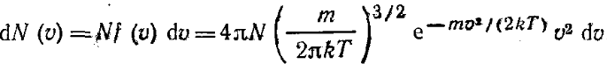

**Б) число молекул, относительные скорости которых заключены в пределах от u до u + du:**



**127. Распределение молекул по импульсам. Число молекул; импульсы которых заключены в пределах от p до p + dp:**

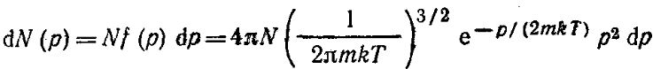

**128. Распределение молекул по энергиям. Число молекул, энергии которых заключены в интервале от ε до ε + dε:**

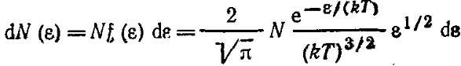

**129. Среднее значение* физической величины к в общем случае:**

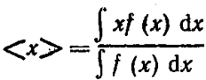

**в случае, если функция распределения нормирована на единицу:**



**130. Среднее число соударений, испытываемых одной молекулой газа в единицу времени:**



**131. Средняя длина свободного пробега молекул газа:**



**132. Импульс (количество движения), переносимый молекулами из одного слоя газа в другой через элемент поверхности:**



**133. Динамическая вязкость:**



**134. Закон Ньютона:**



**135. Закон Фурье:**



**136. Теплопроводность (коэффициент теплопроводности) газа:**



**137. Закон Фика:**



**138. Диффузия (коэффициент диффузии):**



**§ 11. Физические законы термодинамики**

**139. Связь между молярной (Cm) и удельной (c) теплоёмкостями газа:**



**140. Молярные теплоемкости* при постоянном объеме и постоянном давлении соответственно равны:**



**141. Удельные теплоемкости при постоянном объеме и постоянном давлении соответственно равны:**

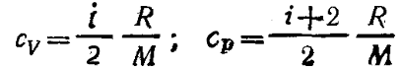

**142. Уравнение Р. Майера:**



**143. Показатель адиабаты:**



**144. Внутренняя энергия идеального газа:**



**145. Работа, связанная с изменением объема газа, в общем случае вычисляется по формуле:**

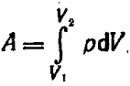

**Работа газа при изобарическом процессе (р = const):**



**Работа газа при изотермическом процессе (T = const):**



**Работа газа при адиабатическом процессе:**



**146. Уравнение Пуассона (уравнение газового состояния при адиабатическом процессе):**



**147. Связь между начальным и конечным значениями параметров состояний газа при адиабатическом процессе:**

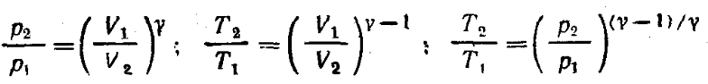

**148. Первое начало термодинамики в общем случае записывается в виде:**



**Первое начало термодинамики при изобарическом процессе:**

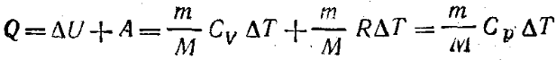

**Первое начало термодинамики при изохорическом процессе (A = 0):**



**Первое начало термодинамики при изотермическом процессе (ΔU = 0):**



**Первое начало термодинамики при адиабатическом процессе (Q = 0):**



**149. Термический коэффициент полезного действия (к. п. д.) цикла в общем случае:**



**К. п. д. цикла Карно:**



**150. Изменение энтропии:**

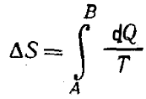

**151. Формула Больцмана:**



**§ 12. Реальные газы. Жидкости**

**152. Уравнение Ван-дер-Ваальса для одного моля газа:**



**для произвольного количества веществе v газа:**



**153. Связь критических параметров — объема, давления и температуры газа — с постоянными a и b Ван-дер-Ваальса:**



**154. Внутренняя энергия реального газа:**



**155. Поверхностное натяжение:**

** или **

**156. Формула Лапласа в общем случае записываете в виде:**

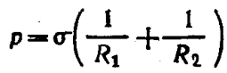

**157. Высота подъема жидкости в капиллярной трубке:**

**  
158. Высота подъема жидкости между двумя близкими и параллельными плоскостями:**



**159. Уравнение неразрывности струи:**



**160. Уравнение Бернулли для идеальной несжимаемой жидкости в общем случае:**



**Уравнение Бернулли в случае, когда оба сечения находятся на одной высоте (h1 = h2):**



**161. Скорость течения жидкости из малого отверстия ь открытом широком сосуде:**



**162. Формула Пуазейля. Объем жидкости (газа), протекающей за время t через длинную трубку:**



**163. Число Рейнольдса для потока жидкости в длинных трубках:**



**для движения шарика в жидкости:**



**Число Рейнольдса Re есть функция скорости о тела, линейной величины *l*, определяющей размеры тела, плотности р и динамической вязкости ƞ жидкости, т. е.**



**164. Формула Стокса. Сила сопротивления F, действующая со стороны потока жидкости на медленно движущийся в ней шарик:**

